SCENARIUSZ NR 14
08.06 – 19.06.2020r.

Witajcie Drodzy Rodzice i Dzieci!
Tym razem przesyłamy scenariusz na dwa tygodnie. Trzy dni przed Bożym Ciałem oraz cały tydzień po długim weekendzie Rozplanujcie sobie pracę według własnych możliwości
POWODZENIA
Natalia Olszewska i Patrycja Jakubiec
Poniedziałek 08.06.2020

Jak każdy tydzień zaczniemy od rozgrzewki. Zabierzcie kostkę i rzućcie nią trzy lub więcej razy, wykonajcie tyle ćwiczeń ile wskaże oczek kostka
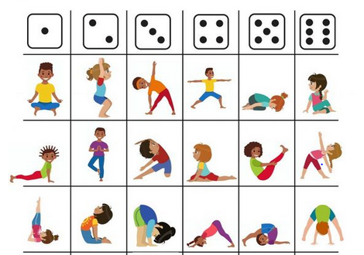
Jeżeli macie ochotę i siłę, możecie pobawić się w „Na ziemi zostaje” do piosenki „Wyginam śmiało ciało”. Wszystkie instrukcje znajdziecie w filmiku https://www.youtube.com/watch?v=S5TFdKc6TB4&t=89s

- Rolnik – kto to taki? – pogadanka na temat pracy rolnika.
- 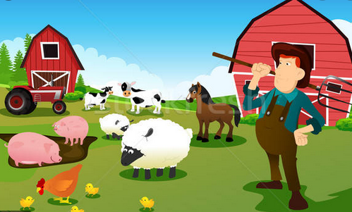
Drodzy Rodzice, zapytajcie dzieci kim jest rolnik, pozwólcie aby swobodnie opowiadały o wszystkim, co wiedzą na temat jego codziennej pracy, obowiązków, pojazdów i narzędzi, których używa. Spytajcie czy praca rolnika jest ważna i czego nie byłoby bez rolników.
Przydatne informacje:
Rolnik, to osoba, która uprawia ziemię. Przygotowuje ziemię do sadzenia, wysiewa nasiona, dogląda wzrostu roślin, pielęgnuje i zabezpiecza rośliny przed szkodnikami, zbiera plony i je sprzedaje. Praca rolnika jest ciężka, uzależniona od pory roku i od pogody. Rolnik musi wiedzieć, jaką ma glebę i co w niej najlepiej wyrośnie, jakich użyć nawozów i jakich maszyn do określonej uprawy. Rolnik korzysta w swojej pracy z różnych maszyn i pojazdów, takich jak ciągnik, kombajn, siewnik, sadzarka, rozrzutnik do obornika, brona do spulchniania ziemi. Rolnicy dbają o to, aby ludzie mieli co jeść. Bez ich pracy nie byłoby chleba, ciasta, pizzy, frytek, surówek i sałatek, makaronu, warzyw do zupy, popcornu, cukru, sezamków, oleju i oliwy, ketchupu i sosu pomidorowego. Rolnicy bardzo często oprócz uprawy ziemi hodują także zwierzęta. W swoich gospodarstwach mogą hodować kury, krowy, konie, świnie, kaczki, indyki, króliki. Ponieważ zwierzętami trzeba zajmować się codziennie, rolnicy nie mają wolnej soboty ani niedzieli, a najwięcej pracy mają latem czyli w wakacje, bo wtedy dojrzewają plon.
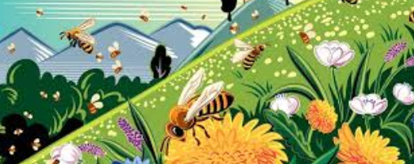
Pszczoły- co wiem na ich temat.
Poproście aby dzieci opisały pszczołę zgodnie z własną wiedzą, powiedziały, co robi i gdzie mieszka. Następnie wyjaśniły znaczenie słowa „pasieka”.
Ciekawostki o pszczołach:
Pszczoły to niezwykłe zwierzęta. Małe, ale bardzo pożyteczne i wyjątkowe. Pokryte są ogromną ilością włosków. Podczas, gdy przeciętny człowiek ma na głowie ok. 100 tys. włosów, mała pszczółka ma ich na swoim ciele 3 miliony. Jedna pszczoła może przez całe swoje życie wyprodukować 1/12 łyżeczki miodu. To bardzo mało. Na szczęście pszczół jest bardzo dużo. Żyją w rojach. Jeden rój to około 20 tysięcy pszczół, choć zdarzają się i większe. Pszczoły porozumiewają się między sobą za pomocą tańców i wydawania dźwięków. W czasie lotu ten drobny owad wykonuje około 400 ruchów skrzydełkami na sekundę. Żeby pszczoły zebrały nektar na jeden kilogram miodu, muszą odwiedzić 4 miliony kwiatów. Miód jest jedną z niewielu substancji, która odpowiednio przechowywana nigdy się nie zepsuje. Pszczoły wytwarzają go w ulu. Tam też żyją, rozwijają się i zbierają zapasy pożywienia. Teren z ustawionymi ulami to pasieka. Pasieką nazywa się również wszystkie ule danego właściciela czyli pszczelarza wraz z urządzeniami, które wykorzystuje on w swojej pracy. W ostatnich latach wiele mówi się o tym, że na świecie jest coraz mniej pszczół. Winę za to ponoszą rolnicy, którzy opryskują swoje rośliny chemicznymi środkami owadobójczymi. Co my możemy zrobić dla ochrony pszczół? Możemy wspierać rolników, którzy prowadzą ekologiczne gospodarstwa, kupując ekologiczne produkty.
Wtorek 09.06.2020
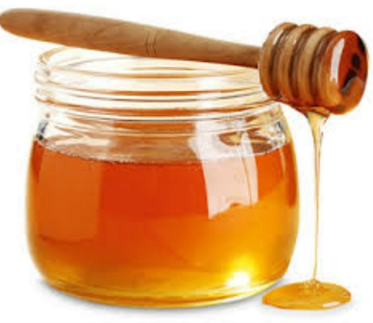
- Smaczny miodek – ćwiczenia mięśni warg i języka. Do tego ćwiczenia będzie Wam potrzebna łyżeczka miodu
Poproście, aby dzieci wyobraziły sobie talerz posmarowany słodkim miodem, wylizały cały miód (wysuwanie języka z buzi, ruchy z dołu do góry), oblizały się (okrężne ruchy języka przy szeroko otwartej buzi w prawą i w lewą stronę), zlizały miód z brody, spróbowały zlizać miód z nosa, wyczyściły językiem policzki, podniebienie i dziąsła, chwilę na przemian pomlaskały i pocmokały. Po prawidłowo wykonanym ćwiczeniu, na zakończenie dzieci mogą spróbować prawdziwego miodu.

Plaster miodu – przygotujcie: kartki, folię bąbelkową, farby i pędzle.
- Dzieci próbują uzyskać obraz przypominający plaster miodu. Malują dosyć gęstą farbą folię bąbelkową i odbijają ją na kartce. Gdy odbite tło wyschnie, mogą domalować na nim pszczoły.
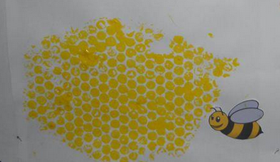

Środa 10.06.2020
Podróż
Zabrał kiedyś pewien Maniek
swoją żonę Czesię
do miasteczka pod Poznaniem,
które Kórnik zwie się.
Spakowali różne graty,
waliz wzięli osiem,
zapomnieli tylko mapy,
lecz mieli to w nosie.
Bo bez mapy, jak wiadomo,
życie jest ciekawsze,
a gdy trzeba, to o pomoc
poprosi się zawsze.
Ludzie pomagali chętnie.
Choć bywało czasem,
że im jakoś dziwnie mętnie
wskazywali trasę…
Mimo wszystko po pół roku
dotarli do celu.
Przywitało ich: „Ko-ko-ku!”
kur i kurcząt wielu.
Dziwne… Pokój zamówili
w hotelu Pod Różą,
a na miejscu otrzymali
jedną grzędę kurzą.
Jedną grzędę? A to psikus!
Pod Poznaniem? Tak, w kurniku…
Agnieszka Frączek

Pytania sprawdzające rozumienie jego treści:
Jak nazywa się małe miasto pod Poznaniem?
Czego nie spakował Maniek na wycieczkę?
Czy Maniek z żoną dojechał do miasta Kórnik?
Gdzie trafił Maniek?
Kto mieszkał w tym kurniku?.
Na podstawie treści wiersza spróbujcie tłumaczyć dziecku różnicę między fikcją literacką, a rzeczywistością. Najlepiej żeby dzieci doszły do wniosków same, naprowadzane pytaniami:
Czy to możliwe, aby ludzie zamieszkali w kurniku z kurami?
Jest to niemożliwe w rzeczywistości, czy może zdarzyć się w wierszu albo opowiadaniu?
Czy książki zawsze opisują to, co jest realne, czy pisarz może coś wymyślić?.

To, co pisarz opisuje w książce to fikcja, to coś, co powstaje w jego głowie, więc może być bardzo prawdziwe i może być też zupełnie fantastyczne. W książkach można opisywać zdarzenia, które nie mogą mieć miejsca w życiu, takie jak zamieszkanie w kurniku i postacie, które nie istnieją w rzeczywistości, takie jak wróżki czy krasnoludki. I to jest właśnie w książkach ciekawe, że zapisana jest w nich ludzka wyobraźnia, która może wszystko.

- Wylosuj sylabę – odgadywanie nazw zwierząt na podstawie pierwszej sylaby.
Rozłóżcie na dywanie kartoniki z sylabami. Zadaniem dziecka jest wybranie jednego z kartoników, podanie go i wymyślenie nazwy zwierzęcia, która zaczyna się na daną sylabę. Nie muszą to być koniecznie zwierzęta gospodarskie, ale wszystkie, jakie dziecko zna. Proponowane sylaby: „ko”, „ku”, „kro”, „mo”, „o”, „ka”, „in”, „kró”, „ma”, „ry”, „pa”, „bo”, „ża”, „ty”, „ży”, „re”.

Poniedziałek 15.06.2020
Tym razem nowy tydzień rozpoczniemy od fitnessu z youtube’m Włączcie filmik i bawcie się dobrze ! https://www.youtube.com/watch?v=9iOLdoHhLpc
Zacznijcie od obejrzenia i posłuchania prezentacji na temat zwierząt mieszkających na wsi wykonajcie zamieszczone w niej zabawy – DOBREJ ZABAWY!
Nazwijcie zwierzęta znajdujące się w gospodarstwie?
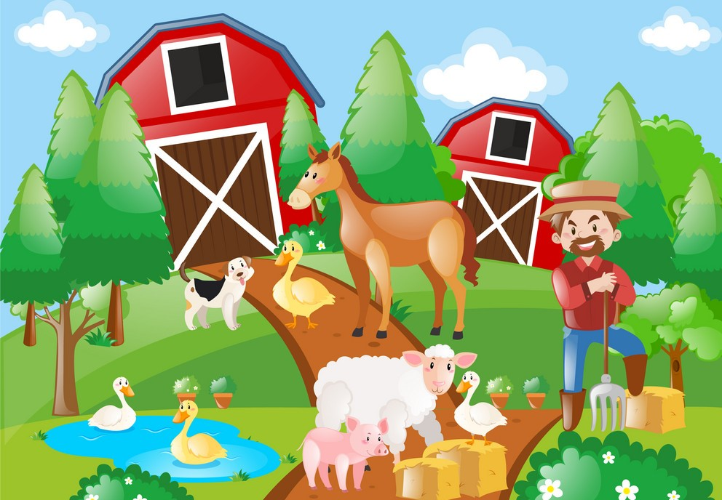

Wtorek 16.06.2020
Możecie pobawić się w kilka znanych zabaw: „Kotek i myszka”, „Jawor, jaworowi ludzie” orz wykonać kilka ćwiczeń:
- koci grzbiet – w klęku podpartym opuszczacie głowę robiąc wdech, wypychając kręgosłup do góry. Następnie unosicie głowę do góry i wyginacie kręgosłup w dół.
- hop w zagrodzie – zabawa z elementami skoku, porozstawiajcie po ogrodzie lub pooju kilka elementów, następnie przemieszczacie się po danym obszarze i przeskakujecie jak najwięcej elementów, możecie liczyć
- na prawo, na lewo – ćwiczenia mięśni szyi – siadacie w siadzie skrzyżnym, prostujecie plecy, następnie połóżcie na głowie woreczek lub kawałek materiału i zrzucanie go z głowy przechylając tylko głowę zgodnie z poleceniem rodziców: na prawo, na lewo, do tyłu, do przodu, w prawo itd.

Ułóż w kolejności:
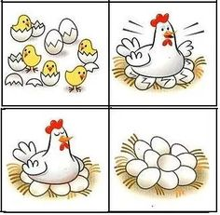

Środa 17.06.2020
Budujemy zagrodę – zabawa konstrukcyjna, W ogrodzie poszukajcie patyczków, kamieni, liści, możecie także wykorzystać wiaderek i foremek. Następnie spróbujcie zbudować zagrodę dla zwierząt.
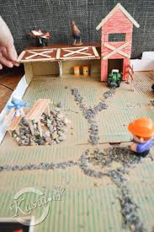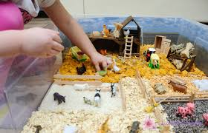

Czwartek 18.06.2020
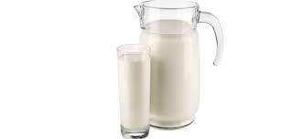
Skąd się bierze mleko ? Jakie zwierzęta dają mleko?

Mleko – wzięło się od krowy, ale również od kozy i owiec.
Zanim mleko trafi na sklepowe półki to co się z nim dzieje?
Przeczytajcie: Najczęściej mleko, które pijemy pochodzi od krowy. Nie jest ważne, jaka to krowa, czy łaciata, czy czerwona, czy czarna. Ważne, aby gryzła trawę i ją przeżuwała. Latem o trawę łatwo, gorzej jest zimą. Wtedy krowa je siano, kiszonkę i inne pasze. Krowę można wydoić ręcznie albo za pomocą dojarki elektrycznej. Z dojarki mleko trafia do pojemnika, w którym się chłodzi. Z pojemnika zabiera mleko cysterna i zawozi je do mleczarni. W mleczarni mleko jest badane , aby sprawdzić czy ma dobrą jakość. Później jest pasteryzowane lub sterylizowane, czyli za pomocą odpowiedniej temperatury niszczy się w nim to, co mogłoby spowodować zepsucie. Później mleko rozlewane jest do kartonów i zawożone do sklepów.
Przeczytajcie nazwy produktów i odgadnijcie czy produkt jest zrobiony z mleka?
kefir | jogurt | jajko | ser żółty
budyń | lody | twarożek | masło
makaron | serek topiony | parówka | ryż
Wybierzcie produkty, które są zrobione z mleka?

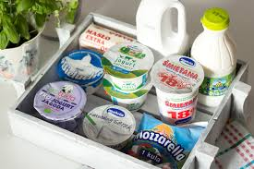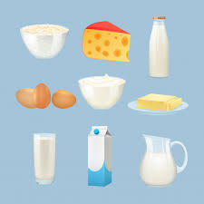

Piątek 19.06.2020

Dobierzcie rzeczy, które ma człowiek dzięki danemu zwierzęciu:
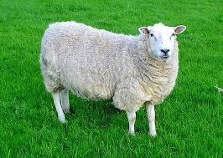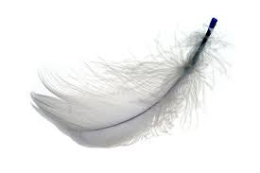
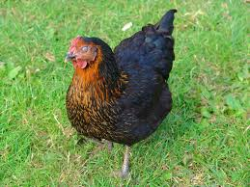
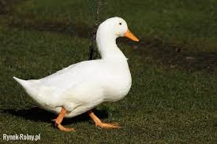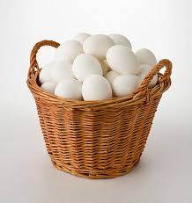
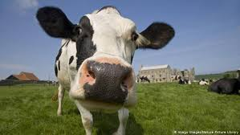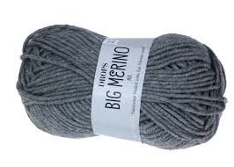

Narysuj swoje ulubione zwierzątko

Ponumeruj historyjkę obrazkową:

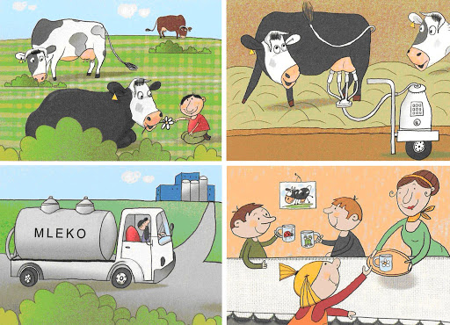

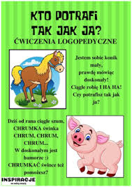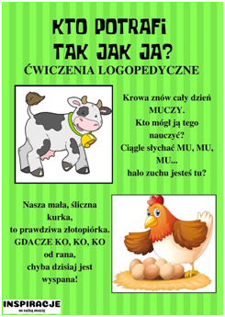

Wyślijcie Nam wybrane przez siebie zadanie. Tym razem wybór należy do Was

